
唐山一中2019届高三冲刺卷（三）
理科综合能力测试
注意事项：
1．答题前，考生务必将姓名、准考证号填写在答题卡上。
2．回答选择题时，选出每小题答案后，用铅笔把答题卡上对应题目的答案标号涂黑。如需改动，用橡皮擦干净后，再选涂其他答案标号。回答非选择题时，将答案写在答题卡上，写在本试卷上无效。
第Ⅰ卷（选择题共126分）
可能用到的相对原子质量：H-1 B-11 C-12 N-14 O-16 Na-23 Mg-24 S-32 Ni-59 As-75
一、单项选择题 （本题共13小题，每小题6分。在每小题给出的四个选项中，只有一项符合题目要求）
1.关于生物体内化合物的叙述，错误的是
A.生物体内糖类绝大多数以单糖形式存在
B.相对分子质量最小的氨基酸是甘氨酸
C.一个tRNA分子含有1个反密码子
D.所有蛋白质合成都需要能量
2.将水稻、番茄幼苗分别放在含Mg²⁺、Ca²⁺和SiO₄⁴⁻的培养液中，一段时间后，发现番茄营养液中Mg²⁺、Ca²⁺浓度下降，而水稻培养液中Mg²⁺、Ca²⁺浓度升高，下列叙述正确的是
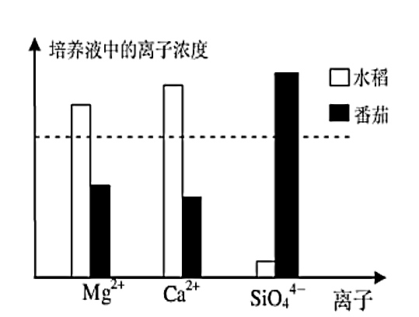

初始浓度

A.水稻培养液中Mg²⁺、Ca²⁺浓度升高，是水稻细胞外排离子的结果
B植物根成熟区细胞吸收矿质元素离子主要依靠渗透作用
C.番茄与水稻相比, 其对Mg²⁺、Ca²⁺ 需要量大，而对SiO₄⁴⁻需要量小
D.此实验说明植物根细胞对离子的吸收差异取决于培养液中离子的浓度
3. 雄蝗虫体细胞中有23条染色体,其性染色体组成为XO型,雌蝗虫的性染色体组成为XX型。下列有关叙述正确的是
A. 雄蝗虫产生的精子与卵细胞结合后，发育的子代均为雌性
B.同样是有丝分裂后期，雄蝗虫体细胞的染色体数比雌蝗虫体细胞的染色体数少1条
C.雄蝗虫的精原细胞在形成过程中，可观察到11个四分体
D. 雌蝗虫有丝分裂中期的细胞与减数第一次分裂后期的染色体数目相同
4. 下表是生物科学史上一些经典实验的叙述，表中“方法与结果”和“结论或观点”能相匹配的是
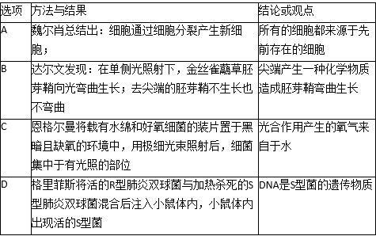

5.下列关于高等动物生命活动调节的叙述，错误的是
A. 肾上腺髓质分泌肾上腺素，其分泌活动受内脏神经的直接支配，不存在分级调节
B. 寒冷环境下机体通过多种途径减少散热以维持体温的相对恒定，同时机体产热量低于炎热环境
C. “建立血糖调节的模型”，模拟活动本身是构建动态的物理模型，再根据活动中的体会构建概念模型
D. 下丘脑有体温调节中枢，也有感受体温变化的功能
6.甲、乙两物种在某一地区共同生活了上百万年，甲以乙为食，下列叙述错误的是
A. 物种乙的存在与进化会阻碍物种甲的进化
B. 甲、乙的进化可能与该地区环境变化有关
C.若甲是动物，乙可能是植物，也可能是动物
D.甲基因型频率改变可能引起乙基因频率的改变
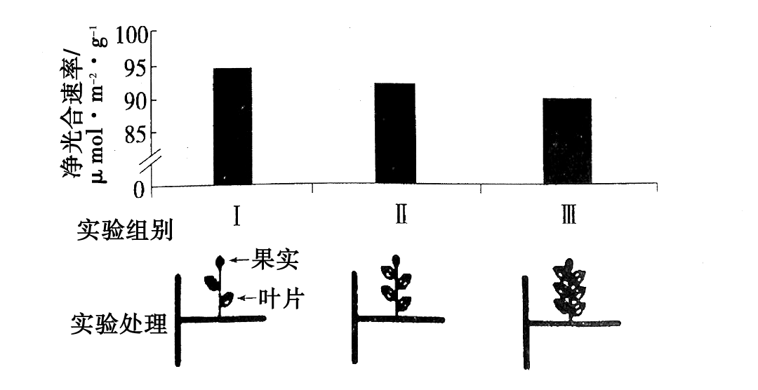
29.（9分）油茶叶片光合作用合成的有机物，运输至油茶果实部位积累，叶片是“源”，果实是“库”。为研究库源比（果实与叶片数目比）和叶片光合作用强度的关系，对油茶植株进行了处理，其结果如下图所示，其他环境条件相同且适宜。回答下列问题：

（1）该实验的自变量是 ，该实验结果表明 。
（2）如果摘除果实，则叶片的净光合速率将会减小，原因是 。
（3）茶树的Rubicon酶具有“两面性”。在CO₂浓度较高时，该酶催化C₅与CO₂反应，该过程称为 ，该反应发生的场所在 ；在O₂浓度较高时，该酶则催化C₅与O₂反应。 Rubicon酶的“两面性”可能因为在不同环境中酶的 发生变化导致其功能变化。
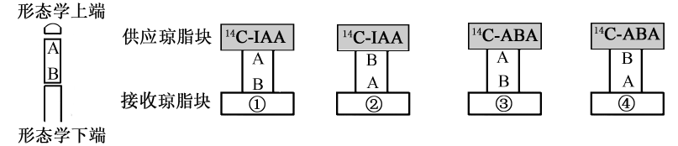
30.（10分） 为研究吲哚乙酸（IAA）与脱落酸（ABA）的运输特点，用放射性同位素¹⁴C标记IAA和ABA开展如下图所示的实验。请回答下列问题 ：

（1）生长素的主要合成部位是： ；其生理作用表现为两重性：既能促进生长，也能抑制生长；既能促进发芽，也能抑制发芽； 。
（2）若图中AB为茎尖切段，琼脂块①和②中出现较强放射性的是___ （填序号）；琼脂块③和④中均出现了较强放射性，说明ABA在茎尖的运输____ （填“是”或“不是”）极性运输。若先用某种抑制剂（不破坏IAA、不影响细胞呼吸）处理茎尖切段，再重复上述实验，结果琼脂块①和②中放射性强度相近，该抑制剂的作用机理可能是______________ 。
（3）若图中AB为成熟茎切段，琼脂块①、②、③和④均出现较强放射性，说明IAA在成熟茎切段中的运输____ （填“是”或“不是”）极性运输。
（4）综合以上描述，极性运输是指：
（5）适宜的激素水平是植物正常生长的保证。黄豆芽伸长胚轴的提取液，加入IAA溶液中可显著降解IAA，研究已证实光也有降解IAA的作用。这两条IAA降解途径，对于种子破土出芽后的健壮生长 （填“有利”、“不利”或“无影响”）
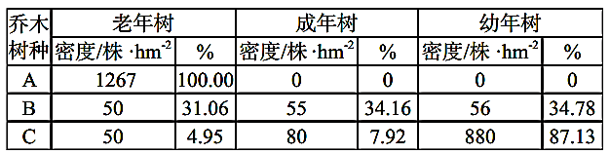
31. （10分）某小组为了研究某混交林的群落结构，选择了若干样地进行调查。其中A、B、C三种乔木的调查结果如表。

回答下列问题：
（1）年龄结构是指： 。大致分为 等三种类型
（2）该小组采用的种群密度调查方法是样方法，取样时要做到随机取样，其目的是 。若要调查群落中松鼠种群的密度，则应采用标志重捕法，理由是 。
（3）随着时间的推移，如果该群落被另一个群落代替，则发生代替的可能原因是 （答出两点即可）。
32.（10分）鸟的性别决定方式是ZW型，某种鸟的羽色有红色、粉色和白色，由两对独立遗传的等位基因A、a和B、b控制，其中A、a基因位于Z染色体上，B基因决定红色素的合成，且B基因对b基因为完全显性，a基因纯合会淡化色素。请回答下列问题：
（1）该种鸟表现为白羽时的基因型有______种。
（2）若让纯合红羽雌鸟与纯合白羽雄鸟作本进行杂交，所得F1中有红羽鸟和粉羽鸟出现，让F1相互交配，所得F2中粉羽鸟占___________。
（3）若让两只红羽鸟相互交配，所得F1中只有红羽鸟和粉羽鸟，则雌性亲本的基因型可能是_________ _。请设计一代杂交实验进一步探究该雌性亲本的基因型。
实验思路： ______ _ 。
现象及结论：________________________ 。
（二）选考题：共45分，请考生从给出的2道物理题，2道化学题、2道生物题中每科任选一题做答，并用2B铅笔在答题卡上把所选题目的题号涂黑，注意所做题目的题号必须与所涂题目的题号一致，在答题卡选答区域规定位置答题，如果多做，则每学科按所做的第一题计分。
33．【物理选修3-3】（15分）
（1）（5分）下列说法正确的是____________。
A．气体很容易充满整个容器，这是分子间存在斥力的宏观表现
B．若两个分子间的势能增大，则一定是克服分子间的相互作用力做功
C．两个物体的内能相同，则它们的温度一定相同
D．摩尔质量为M（kg/mol）、密度为ρ（kg/m³）的1m³铜所含原子数为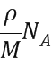(N_{A}为阿伏伽德罗常数)
E．由于液体表面层分子间距离大于液体内部分子间的距离，液体表面层分子间表现为引力，所以液体表面具有收缩的趋势
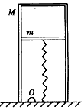
（2）（10分）如图所示，一气缸竖直放在水平地面上，缸体质量M=10kg，活塞质量m=4kg，活塞横截面积S=2×10⁻³m²，活塞上面封闭了一定质量的理想气体，活塞下面与劲度系数k=2×10³N/m的竖直轻弹簧相连，气缸底部有气孔O与外界相通，大气压强p₀=1.0×10⁵Pa．当气缸内气体温度为127℃时，弹簧为自然长度，此时活塞距离气缸顶部的高度为L₁=20cm．g取10m/s²，缸体始终竖直，活塞不漏气且与缸壁无摩擦．
①当活塞距离气缸顶部的高度为L₂=24cm时，缸内气体温度为多少？
②缸内气体温度上升到T₀以上，气体将做等压膨胀，则T₀为多少？
34．【物理选修3-4】（15分）
（1）（5分）如图所示，a、b、c、d…为传播简谐横波的介质中一系列等间隔的质点，相邻两质点间的距离均为0.1m．若某时刻向右传播的波到达a质点，a开始时先向上运动，经过0.2s d质点第一次达到最大位移，此时a正好在平衡位置（已知质点振幅为2cm，ad沿传播方向上的距离小于一个波长）．则该简谐横波在介质中的波速可能值为 m/s，此时质点j的位移可能为 cm．
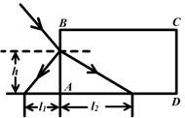
（2）（10分）如图，矩形ABCD为一水平放置的玻璃砖的截面，在截面所在平面有一细束激光照射玻璃砖，入射点距底面的高度为h，反射光线和折射光线与底面所在平面的交点到AB的距离分别和，在截面所在平面内，改变激光束在AB面上入射点的高度与入射角的大小，当折射光线与底面的交点到AB的距离为时，光线恰好不能从底面射出，求此时入射点距离底面的高度H。

35．【选修3：物质结构与性质】(15分)
砷和镍均为重要的无机材料，在化工领域具有广泛的应用。
⑴基态As原子的核外电子的空间运动状态有______种。与砷同周期的主族元素的所有基态原子中，As的第一电离能排在正数第______位。
⑵As的一种氧化物的化学式为As₄O₆，请预测该氧化物一个分子中有 个σ键，该氧化物分子中As的杂化方式为______。
⑶Na₃AsO₃中所含阴离子的立体构型为_____，写出一种与其互为等电子体的分子的化学式_____。
⑷M可用于合成Ni²⁺的配体，其结构为：其所含键与π键数目之比为______。
⑸基态Ni原子的价电子的电子排布图为 。
⑹某砷镍合金的晶胞结构如下图所示，设阿伏加德罗常数的值为N_{A}，则该晶体的密度ρ为_____g·cm⁻³(填字母)。
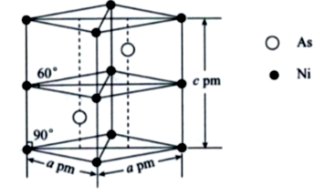

36．【化学——选修5：有机化学基础】(15分)
2-氨基-3-氯苯甲酸（I）是重要的医药中间体，其制备流程图如下：
请回答下列问题：
⑴H的结构简式为______。
⑵上述流程图中的九步转化中，属于取代反应的有 个。
⑶请书写反应⑤的离子方程式_________。
⑷该流程未采用甲苯直接硝化的方法制备C，而是经由①②③三步反应制取C，其目的是__________。
⑸上述流程中第⑥步反应的主要目的是____________。
⑹请思考满足下列条件的I的所有同分异构体的数目有_______种。
a．遇FeCl₃溶液显色 b．能发生银镜反应 c.含有-NH₂
⑺由上述流程可知，当甲苯的苯环上引入第二个取代基时，上甲基的_______________位（邻、间、对）；当苯甲酸的苯环上引入第二个取代基时，上羧基的__________位（邻、间、对）；当物质F的苯环上引入第三个取代基时，上羧基的_______________位（邻、间、对）。
37．【生物——选修1：生物技术实践】（15分）
《舌尖上的中国》一经播出受到广大观众的热捧，其中介绍的腐乳和泡菜是我国独特的传统发酵食品，几百年来深受老百姓的喜爱，腐乳是用豆腐发酵制成的，民间老法生产腐乳为自然发酵，现代腐乳生产多采用优良的毛霉菌种进行发酵，现代化生产流程如图。请回答下列问题：
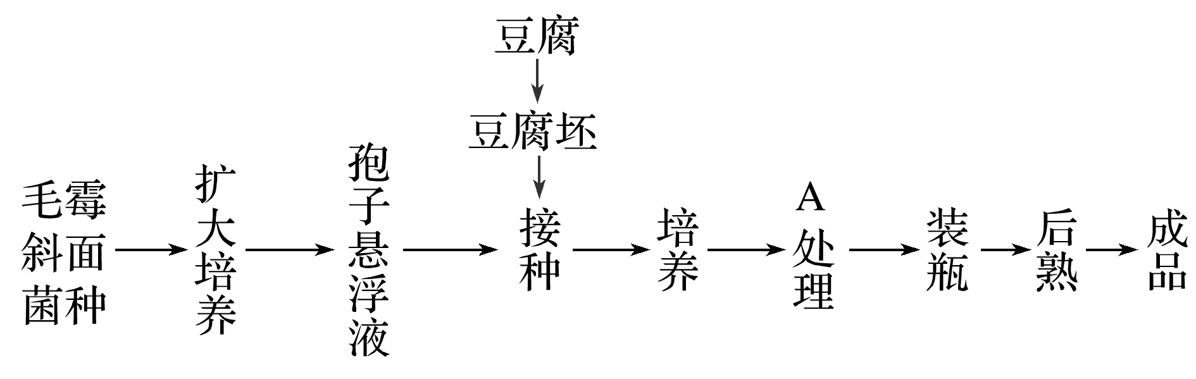

(1)民间制作腐乳时毛霉来自
(2)当豆腐上长出毛霉后，对豆腐要进行A处理，是指 。腐乳制作的后期要加入酒和多种香辛料配制的卤汤，其中酒的含量一般控制在12%左右，原因_____________ 。
(3)泡菜发酵过程中应定期测定亚硝酸盐的含量，原因是
(4)检测亚硝酸盐含量的方法是 。在盐酸酸化条件下，亚硝酸盐与对氨基苯磺酸发生 ，与 盐酸盐结合形成玫瑰红色染料。
(5)补充测定亚硝酸盐含量的步骤：1.配置溶液2.制备标准显色液3. 4.比色。
38.【生物——选修3：现代生物科技专题】（15分）
下图为某同学根据杂交瘤技术的方法，设计生产破伤风杆菌抗体的实验方案。请据图回答下列问题：
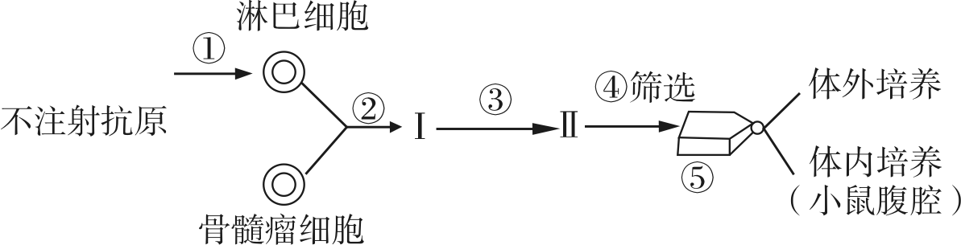

（1）该方案能达到预期效果吗？ ，原因是 。
（2）制备单克隆抗体的过程中用到的动物细胞工程的技术手段有 和 。
（3）制备单克隆抗体的免疫学基本原理是 。
（4）图中过程②中常用 作为诱导剂。如果能成功获得理想的杂交瘤细胞，该细胞的特点是 （答两点） 。
（5）破伤风杆菌的抗体最终可从 和小鼠腹水中提取。

唐山一中2019届高三冲刺卷（三）
理科综合答案
1 | 2 | 3 | 4 | 5 | 6 | 7 | 8 | 9 | 10 | 11
A | C | D | A | B | A | B | B | A | A | C
12 | 13 | 14 | 15 | 16 | 17 | 18 | 19 | 20 | 21
D | C | C | D | C | A | B | AD | BC | BCD
22、（5分）①$\frac{2d}{t^{2}}$；（1分）F₁不变，重复多次测量，求平均值；（1分）
②C; （1分）③BC; （2分）
23、（10分）
（1）电阻；（2分）
（2）如图；（2分）
（4）1.42—1.45均算对（2分）；14.2—14.5均算对（2分）；
（5）无影响（2分）
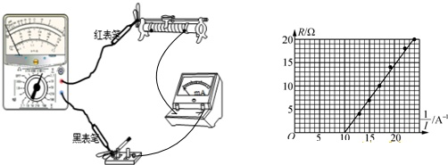

24.（12分）（1）B与C碰撞过程中，动量守恒，以B的初速度方向为正，根据动量守恒定律得：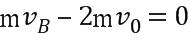（2分）
解得：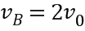（2分）
（2）弹簧恢复原长时，弹性势能全部转化为物块B的动能，则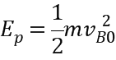（1分）
解得：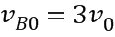（1分）
绳子拉断过程中，A、B系统动量守恒，以B的初速度方向为正，根据动量守恒定律得：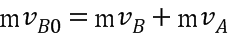（3分）
解得：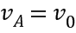（1分）
由动能定理可得，绳对A所做的功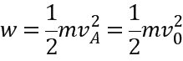（2分）
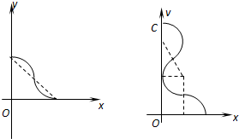
25、（20分）（1）将粒子在第二象限内的运动分解为水平方向和竖直方向，在竖直方向上做竖直上抛运动，在水平方向上做匀加速直线运动．
t=$\frac{v_{0}}{g}$=0.4s （1分）
OC高：h=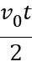＝0.8m， （1分）
a_{x}=$\frac{v_{1}}{t}$=2g （1分）
根据牛顿第二定律，有：
qE₁=ma_{x} （2分）
解得：E₁=0.2N/C （1分）
（2）qE₂=mg，所以带电的粒子在第一象限将做匀速圆周运动．（1分）
设粒子运动圆轨道半径为R，周期为T，则
qv₁B₀=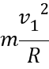 （2分）
可得：R=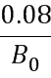
使粒子从C点运动到D点，则有： h=（2n）R=（2n） （1分）
得：B₀=0.2n（T）（n=1、2、3、……） （1分）
T=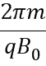 （2分）
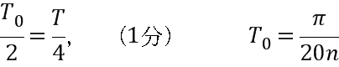 (s)(n=1、2、3、……) （1分）
- 当交变磁场周期取最大值而粒子不再越过y轴时可作如图运动情形：
由图可知前半周期内圆弧圆心角θ=$\frac{5π}{6}$
T₀≤$\frac{5}{6}T=\frac{5π}{\text{300}B}$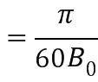
所以B₀T₀≤$\frac{π}{\text{60}}$(kg/C)．（5分）
26．（14分）
（1）IO₃⁻ + 5I⁻ + 6H⁺ = 3I₂ + 3H₂O（2分）
（2）i．大（1分）
ii．（2分）
（3）少量（2分）
（4）① 生成白色沉淀（1分） ② （2分）
③ 此时，a极区发生反应IO₃⁻ + 5I⁻ + 6H⁺ = 3I₂ + 3H₂O ，IO₃⁻ 不再与SO₃²⁻发生反应，外电路无电流通过（2分）
（5）A C （2分）
27．（14分）
（1）+3（1分）防止MgH₂、NaBH₄与水蒸气反应（1分）
（2）Mg₂B₂O₅+H₂O+2OH⁻==2Mg(OH)₂+2BO₂⁻（2分）
（3）提供HCl抑制MgCl2水解（2分）
（4）①H2O2+2e⁻+2H⁺==2H2O（2分）②2（2分）
（5）0.21（2分）
（6）NaBO2+2HCHO+2CaO==NaBH4+2CaCO3（2分）
28.（15分）
（1）NH₄NO₃=N₂O+2H₂O（2分）
（2）1112.5（2分）
（3）①1.0×10⁻³mol·L-1·min -1（2分）
②20.0% （2分）=（1分）
③> （2分）1.25p0（2分）
（4）AC（2分）
29.（9分，除标注外，每空1分）
（1）果实与叶片数目比（库源比）（2分） 库源比越大，叶片净光合速率越高(2分)
（2）摘除果实，叶片光合作用产生的有机物无法运到果实，有机物在叶片中积累，导致叶片光合作用速率下降，呼吸作用速率不变，从而净光合速率降低。（2分，要求从光合和呼吸两个角度去答题）
（3）CO₂的固定 叶绿体基质 空间结构（结构）
30.（10分，除标注外，每空1分）
（1）幼嫩的芽、叶和发育中的种子 既能防止落花落果，也能疏花疏果
（2）① 不是 抑制剂与运输IAA的载体结合 （3）不是
（4）极性运输：只能从形态学上端运输到形态学下端，而不能反过来运输，也就是只能单方向地运输（2分）（5）有利（2分）
31.（每空2分）
（1）年龄结构：一个种群中各年龄期的个体数目的比例 增长型、稳定型、衰退型
（2）排除主观因素影响保证调查结论可靠 松鼠活动能力强，活动范围大
（3）后一个群落中的物种竞争能力强；前一个群落为后一个群落的产生提供良好的环境
32.
33．（1）BDE
（2）解：（1）在气体温度为127℃时，对活塞根据平衡条件有P₀S=mg+P₁S （1分）
在气缸内气体长度L₂=24 cm时，对活塞根据平衡条件有P₀S+k(L₂-L₁)=mg+p₂S（1分）
根据气体状态方程有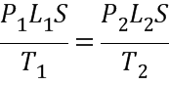 （2分）
代入解得T₂=720K （1分）
（2）当气体压强达到一定值时，气缸对地压力为零，此后再升高气体温度，气体压强不变，气体做等压变化。设气缸刚好对地没有压力时弹簧伸长量为△x，则k△x=(m+M)g （1分）
对气缸，根据平衡条件有p₃S=Mg+P₀S （1分）
根据气体状态方程有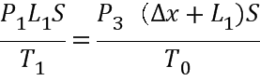 (2分)
各式联立解得T₀=1012.5 K （1分）
34、(1)3或2（4分），0（1分））
（2）设玻璃砖的折射率为n，入射角和反射角为，折射角为，由光的折射定律
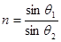（2分）
根据几何关系，有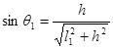， 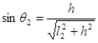
联立以上各式得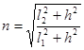 （3分）
根据题意，折射光线在某一点刚好无法从底面射出，此时发生全反射。设在底面发生全反射时的入射角为，有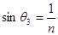 （2分）
由几何关系得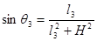 （1分）联立可得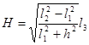 （2分）

35. （前三个空，每空1分，后六个空，每空2分。）
⑴18，2 ⑵12，sp³⑶三角锥型，PCl₃或PF₃等⑷7:1⑸
⑹I
36. （前六个空，每空2分，后三个空，每空1分。）
⑴
⑵7 ⑶
⑷避免苯环上甲基对位的氢原子被硝基取代；⑸保护氨基⑹30⑺邻、对；间；间。
37.（除标注外，每空2分）
(1)空气中的毛霉孢子（1分）
（2）加盐腌制 酒精浓度过高则腐乳的成熟时间会延长；酒精浓度过低，不足以抑制微生物的生长，可能导致豆腐腐败。
（3）发酵的不同时期亚硝酸盐含量会发生变化，及时测定是为了把握取食泡菜的最佳时机
（4）比色法 重氮化反应 N-1-萘基乙二胺
（5）制备样品处理液
38. （除标注外，每空2分）
（1） 不能（1分） 没有将抗原注入小鼠体内，无法获得产生单一抗体的B淋巴细胞
（2）动物细胞培养 动物细胞融合
（3）每一个B淋巴细胞只分泌一种特异性抗体
（4） 灭活的病毒 既能产生专一抗体，又能迅速大量繁殖（其他合理两点即可）
（5） 细胞培养液

